**Ребусы для учащихся начальных классов с ответами**1.  
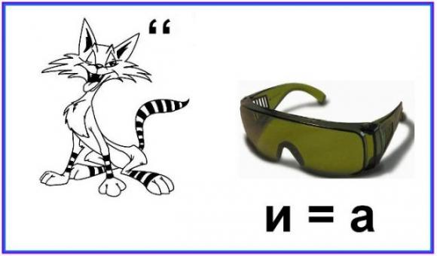  
  
2.  
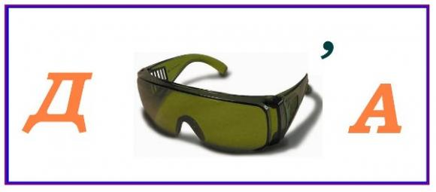  
  
3.  
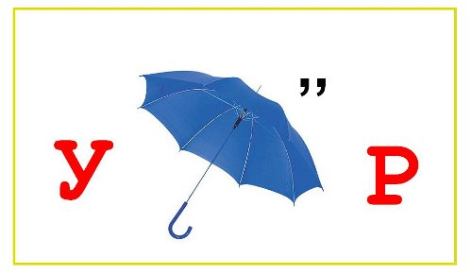  
  
4.  
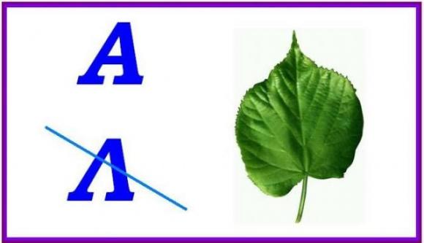  
  
5.  
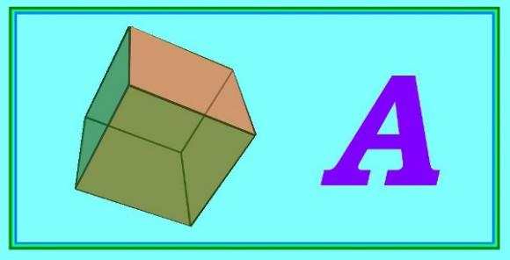  
  
6.  
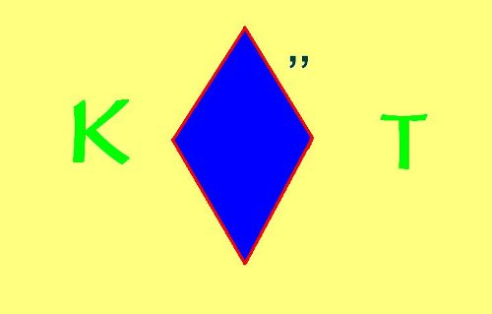  
  
7.  
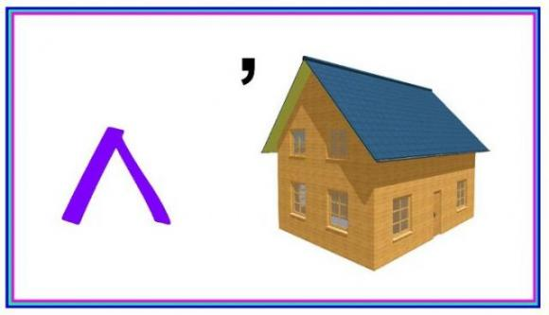  
  
8.  
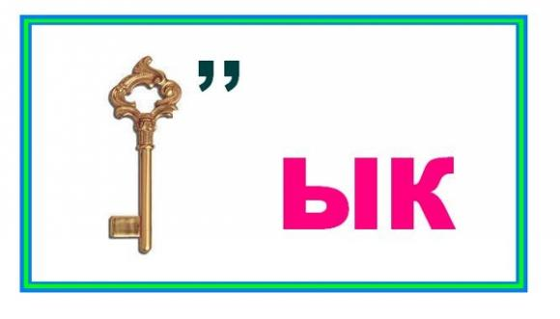  
  
9.  
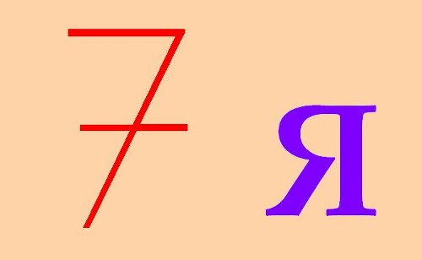  
  
10.  
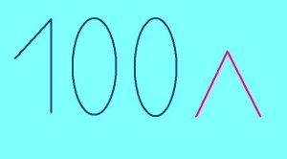  
  
11. Переворачивание «вверх ногами» рисунка, символа, фигуры указывает на то, что загаданное с помощью картинки слово должно читаться задом наперёд.  
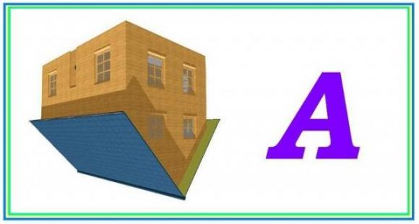  
  
12.  
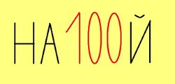  
  
13.  
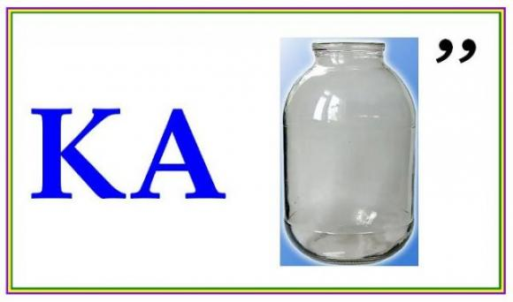  
  
14.   
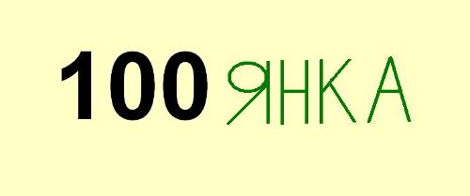  
  
15.   
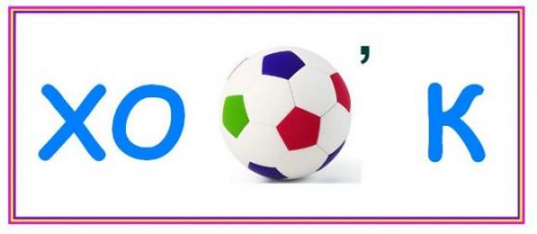  
  
16.  
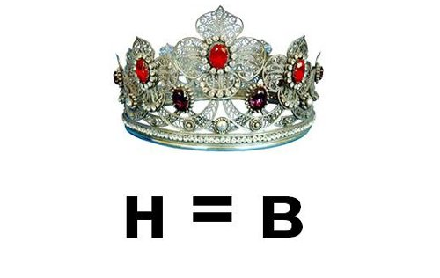  
  
17.  
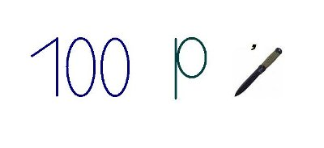  
  
19.  
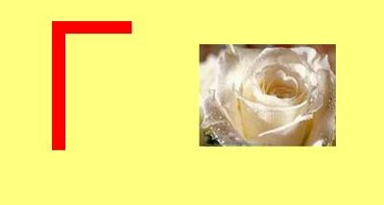  
  
20.  
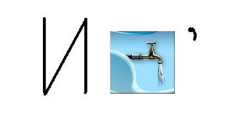  
  
21.  
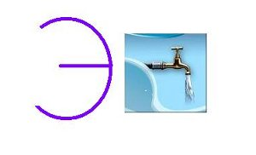  
  
22.  
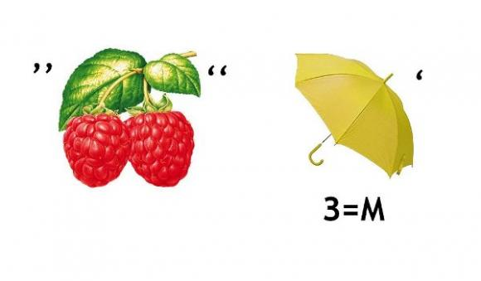  
  
23.  
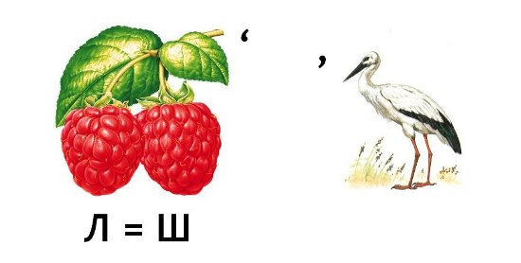  
  
24.  
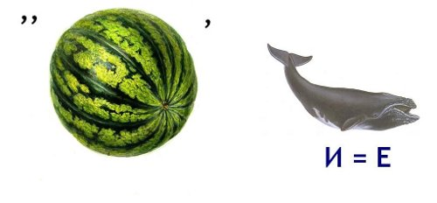  
  
25.  
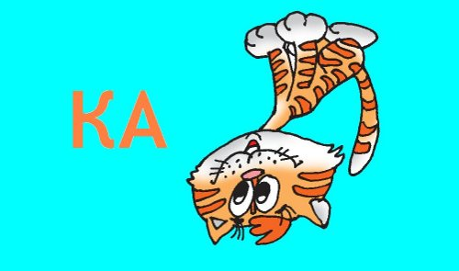  
  
26.  
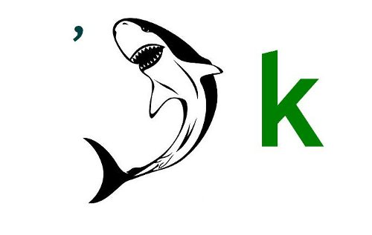  
  
27.  
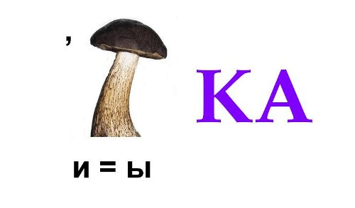  
  
28.  
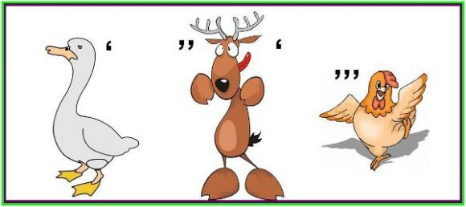  
  
29.  
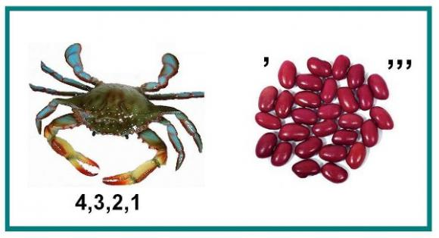  
  
30. Загадано имя.  
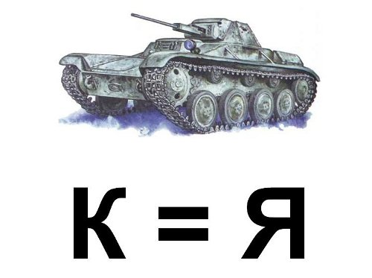  
  
31.  
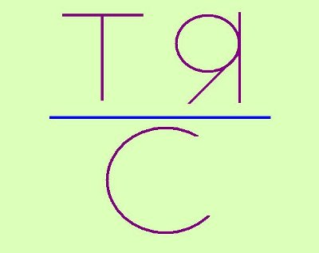  
  
32.  
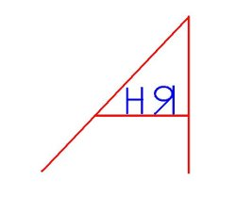  
  
33.  
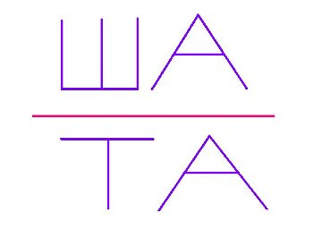  
  
34.  
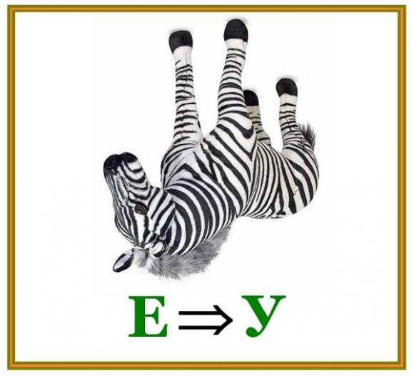  
  
35.  
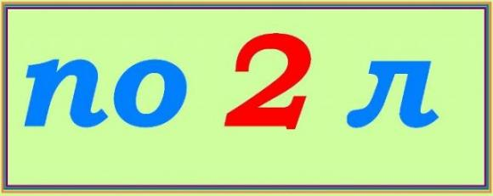  
  
36.  
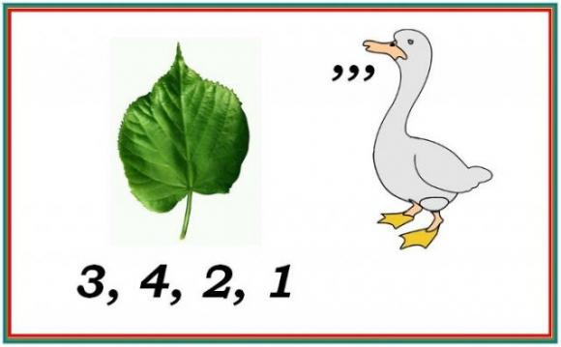  
  
37.  
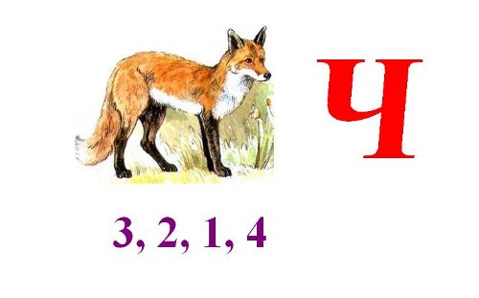  
  
38.  
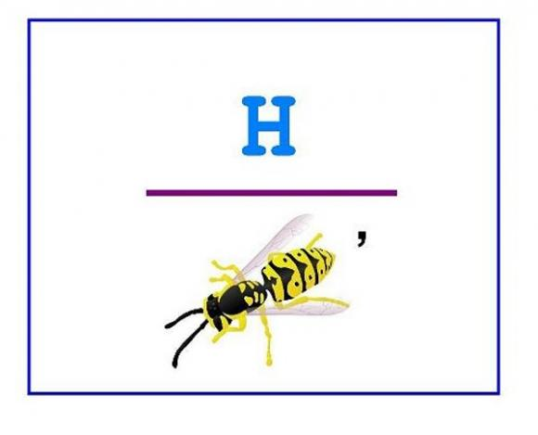  
  
39.  
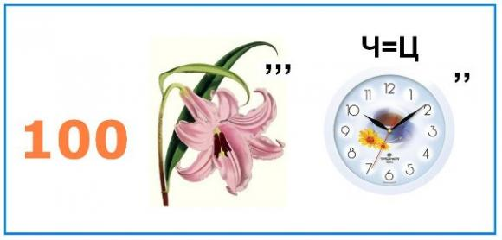  
  
40.  
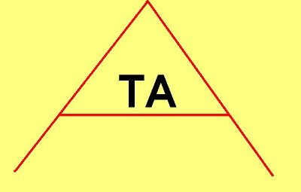  
  
41.   
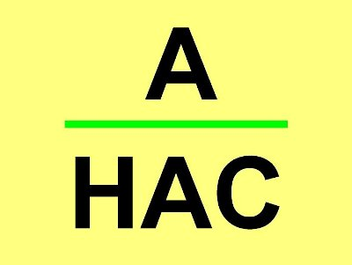  
  
42.  
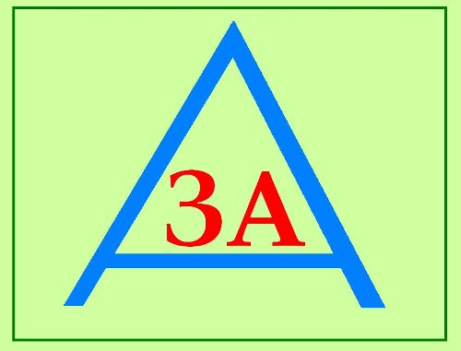  
  
43.  
  
  
44.  
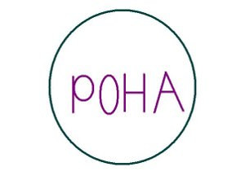  
  
45.  
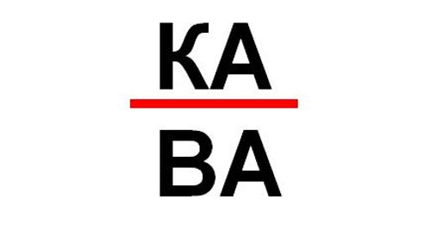  
  
46.   
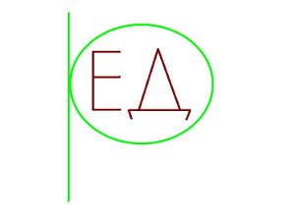  
  
47.  
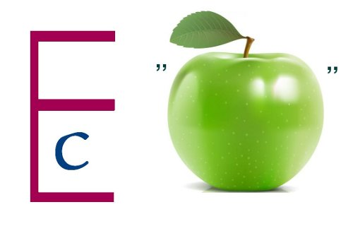  
  
48.  
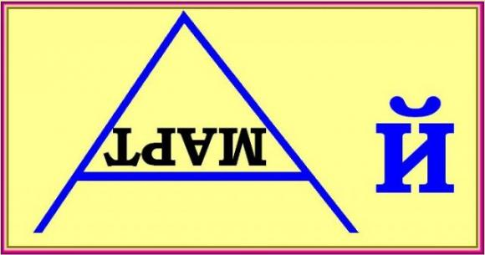  
  
49.  
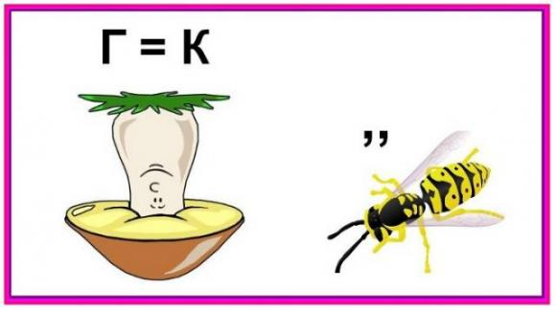  
  
50.  
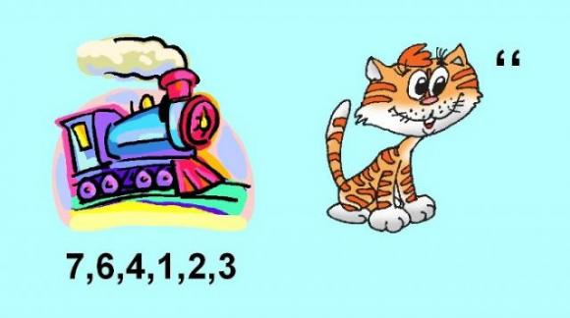  
  
Ответы:  
1. Кочка  
2. Дочка  
3. Узор  
4. Аист  
5. Куба  
6. Крот  
7. Лом  
8. Клык  
9. Семья  
10. Стол  
11. Мода  
12. Настой  
13. Кабан  
14. Стоянка  
15. Хомяк  
16.Корова  
17. Сторож  
19. Гроза  
20. Икра  
21. Экран  
22. Лимон  
23. Машинист  
24. Букет  
25. Каток  
26. Кулак  
27. Рыбка  
28. Гусеница  
29. Баркас  
30. Таня  
31. Настя  
32. Ваня  
33. Наташа  
34. Арбуз  
35. Подвал  
36. Стиль  
37. Силач  
38. Поднос  
39. Столица  
40. Вата  
41. Ананас  
42.Ваза  
43. Вор  
44. Ворона  
45. Канава  
46. Вред  
47. Весло  
48. Трамвай  
49. Бирка  
50. Зоопарк